VLADA REPUBLIKE HRVATSKE
Savjet za razvoj civilnoga društva

IZVJEŠĆE O RADU
SAVJETA ZA RAZVOJ CIVILNOGA DRUŠTVA
U 2017. GODINI

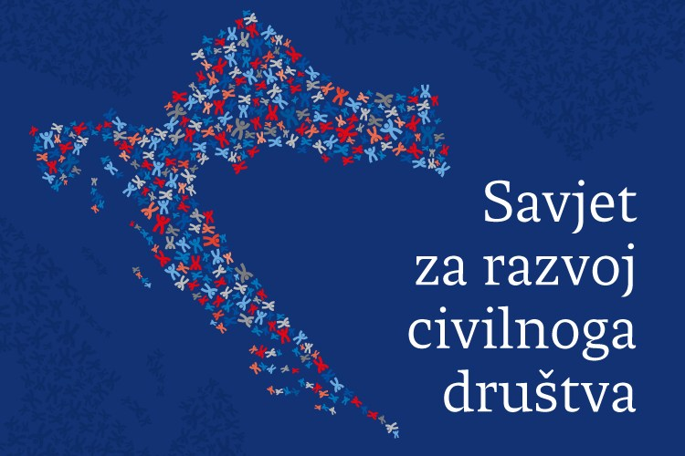

Zagreb, veljača 2018.
SADRŽAJ:

1. UVODNE NAPOMENE 2
2. SVRHA, ZADAĆE, ULOGA I SASTAV SAVJETA 3
2.1. Svrha i zadaće Savjeta 3
2.2. Uloga Savjeta 4
2.3. Sastav Savjeta za razvoj civilnoga društva tijekom 2017. godine 5
3. PREGLED AKTIVNOSTI SAVJETA U 2017. GODINI 8
3.1. Ključna postignuća Savjeta u 2017. godini 8
3.2. Sjednice Savjeta 9
3.2.1. Prva sjednica šestog saziva Savjeta 9
3.2.2. Druga sjednica šestog saziva Savjeta 10
3.2.3. Treća sjednica šestog saziva Savjeta 11
3.2.4. Četvrta sjednica šestog saziva Savjeta 12
3.2.5. Peta sjednica šestog saziva Savjeta 13
3.2.6. Šesta sjednica šestog saziva Savjeta 14
4. OPERATIVNO PLANIRANJE RADA SAVJETA 15
5. RADNE SKUPINE SAVJETA 16
5.1. Radna skupina za financijski okvir 17
5.2. Radna skupina za normativni i institucionalni okvir 18
5.3. Radna skupina za praćenje provedbe Nacionalne strategije stvaranja poticajnog okruženja za razvoj civilnoga društva 18
5.4. Radna skupina za međunarodnu i razvojnu suradnju (uključujući i suradnju s EGSO) 19
5.5. Radna skupina za vidljivost rada Savjeta 19
6. PLANIRANE AKTIVNOSTI SAVJETA U 2018. GODINI 20

UVODNE NAPOMENE

Savjet za razvoj civilnoga društva osnovan je Odlukom Vlade Republike Hrvatske 2002. godine (NN 26/02), a od veljače 2017. do kraja 2017. godine djelovao je u šestom sazivu. U 2017. održano je ukupno šest sjednica Savjeta za razvoj civilnoga društva, a broj članova Savjeta povećan je na 37.
Vlada Republike Hrvatske na 22. sjednici održanoj 23. veljače 2017. imenovala je članove Savjeta u šestom sazivu. Sukladno Odluci o osnivanju Savjeta za razvoj civilnoga društva (NN 140/09, 42/12 i 61/14), Vlada Republike Hrvatske imenuje članove i zamjenike članova Savjeta na prijedlog tijela državne uprave i ureda Vlade Republike Hrvatske. Predlaganje predstavnika udruga iz trinaest područja djelovanja provedeno je putem javnog poziva i transparentnog postupka utvrđenog Poslovnikom Savjeta. Ured za udruge Vlade Republike Hrvatske objavio je 5. svibnja 2016. godine Javni poziv za isticanje kandidata za članove i zamjenike članova šestog saziva Savjeta za razvoj civilnoga društva, za razdoblje od 2016. do 2019. Javni poziv je bio otvoren do 20. svibnja 2016. godine.
Šesti saziv Savjeta konstituirajuću je sjednicu održao 16. ožujka 2017. godine. Na konstituirajućoj sjednici Savjeta izabrana je predsjednica i potpredsjednik Savjeta te usvojen Poslovnik Savjeta.

Sukladno inicijativi Ureda za udruge te uočenoj potrebi određenih tehničkih izmjena i dopuna Odluke o osnivanju Savjeta za razvoj civilnoga društva, Vlada je na sjednici održanoj 29. lipnja 2017. donijela Odluku o izmjenama i dopunama Odluke o osnivanju Savjeta za razvoj civilnoga društva (NN 62/17). Odlukom o izmjenama i dopunama Odluke o osnivanju Savjeta za razvoj civilnoga društva uvedene su sljedeće izmjene i dopune:

- brisana je obveza sudjelovanja Savjeta u programiranju i utvrđivanju prioriteta za korištenje pretpristupnih programa i fondova Europske unije, budući da zbog pristupanja Republike Hrvatske Europskoj uniji programiranje pretpristupnih fondova Europske unije više nije aktualno jer Republika Hrvatska od 2013. programira i koristi fondove Europske unije;
- normirana je već uspostavljena praksa suradnje hrvatskih predstavnika civilnoga društva u Europskom gospodarskom i socijalnom odboru te Savjetu za razvoj civilnoga društva;
- povećan je broj članova Savjeta sa 31 na 37 i to za dva predstavnika tijela javne vlasti (Ministarstvo turizma i Središnji državni ured za šport) i četiri predstavnika organizacija civilnoga društva (predstavnici udruga iz područja turizma te tri predstavnika nacionalnih udruga lokalne i regionalne samouprave);
- pobliže je definirano trajanje mandata članova Savjeta te postupak davanja ostavke na članstvo u Savjetu.

Sukladno navedenim izmjenama i dopunama Odluke, Savjet je 24. studenoga 2017. donio novi Poslovnik te proveo Javni poziv za izbor novih članova Savjeta predstavnika udruga iz područja turizma.

Predstavnici nacionalnih udruga lokalne i regionalne samouprave (Hrvatska zajednica županija, Udruga gradova u Republici Hrvatskoj, Udruga općina u Republici Hrvatskoj) predloženi su od strane nacionalnih udruga a imenovani na prijedlog Ureda za udruge, dok je Ministarstvo turizma predložilo članicu i zamjenika člana. Vlada Republike Hrvatske imenovala je dodatne članove Savjeta na sjednici održanoj 9. studenoga 2017.
Stručne, administrativne, financijske i tehničke poslove u pripremanju i sazivanju sjednica Savjeta obavlja Ured za udruge Vlade Republike Hrvatske. Ured za udruge prikuplja informacije i materijale potrebne za donošenje odluka Savjeta, te ostalu dokumentaciju nužnu za ispunjavanje zadaća Savjeta, kao i za provođenje zaključaka i preporuka Savjeta.
Prema Poslovniku Savjeta za razvoj civilnoga društva, članovima Savjeta koji žive izvan Zagreba, Ured za udruge izvršio je isplatu troškova prijevoza u visini troškova putovanja autobusom, vlakom ili zrakoplovom (u ekonomskoj klasi), kao i pripadajući iznos dnevnice za sva putovanja u vezi rada Savjeta, a po Odluci Savjeta. U 2017. na rad Savjeta utrošeno je 24.742,60 kuna.
Odlukom o osnivanju Savjeta za razvoj civilnoga društva definirano je da Savjet jednom godišnje podnosi Vladi Republike Hrvatske Izvješće o svome radu. Izvješće o radu Savjeta za razvoj civilnoga društva u 2017. godini sastoji se od pregleda svrhe, zadaće i uloge Savjeta, pregleda ključnih aktivnosti u 2017. godini te planiranih aktivnosti u 2018. godini.

SVRHA, ZADAĆE, ULOGA I SASTAV SAVJETA

2.1. Svrha i zadaće Savjeta

Sukladno Odluci o osnivanju Savjeta za razvoj civilnoga društva, Savjet je savjetodavno tijelo Vlade Republike Hrvatske koje djeluje na razvoju suradnje Vlade Republike Hrvatske i organizacija civilnoga društva u Republici Hrvatskoj, praćenju provedbe Nacionalne strategije stvaranja poticajnog okruženja za razvoj civilnoga društva, razvoju filantropije, socijalnog kapitala, partnerskih odnosa i međusektorske suradnje.
Zadaće Savjeta:
- sudjelovanje u kontinuiranom praćenju i analizi javne politike koja se odnosi i/ili utječe na razvoj civilnoga društva u Republici Hrvatskoj i međusektorsku suradnju;
- sudjelovanje u davanju mišljenja Vladi Republike Hrvatske o nacrtima propisa kojima se utječe na razvoj civilnoga društva u Republici Hrvatskoj te u organizaciji primjerenog načina uključivanja i sudjelovanja organizacija civilnoga društva u rasprave o propisima, strategijama i programima koji na razini Republike Hrvatske, ali i na europskoj razini utječu na razvoj i djelovanje civilnoga društva, te na suradnju s javnim i privatnim sektorom;
- suradnja u planiranju prioriteta nacionalnih programa dodjele financijskih potpora projektima i programima organizacija civilnoga društva iz sredstava državnog proračuna, te analiza godišnjih izvješća ministarstava i ureda Vlade Republike Hrvatske o financiranim projektima i programima organizacija civilnoga društva;
- sudjelovanje u programiranju i utvrđivanju prioriteta za korištenje fondova Europske unije koji su otvoreni za Republiku Hrvatsku na temelju učinkovitog sustava savjetovanja s organizacijama civilnoga društva;
- izvršavanje zadaća kojima se ostvaruje osnovna svrha djelovanja Savjeta, a obuhvaćeni su ciljevima Nacionalne strategije stvaranja poticajnog okruženja za razvoj civilnoga društva;
- suradnja s hrvatskim predstavnicima civilnoga društva u Europskom gospodarskom i socijalnom odboru u formuliranju stajališta civilnoga društva na razini Europske unije;
- kandidiranje i izbor predstavnika organizacija civilnoga društva u povjerenstva, savjetodavna ili radna tijela na zahtjev tijela državne uprave, ureda Vlade i drugih tijela javne vlasti.
U provedbi svojih zadaća Savjet može osnivati stalne i povremene radne skupine. Konačno, Savjet jednom godišnje podnosi Vladi Republike Hrvatske Izvješće o svome radu.

2.2. Uloga Savjeta

Uloga Savjeta je da prati i aktivno sudjeluje pri donošenju zakona, drugih propisa i akata, a svakako pri donošenju normativnih akata od izravnog interesa za rad organizacija civilnoga društva.
Uloga Savjeta posebno je važna u praćenju provedbe Nacionalne strategije stvaranja poticajnog okruženja za razvoj civilnoga društva, kao i u provedbi pojedinih mjera i aktivnosti kojih je Savjet nositelj ili sunositelj. Stoga je napredak u provedbi Nacionalne strategije jedna od stalnih točaka dnevnog reda na sjednicama Savjeta. Savjet je u 2017. aktivno sudjelovao u izradi Nacionalne strategije stvaranja poticajnog okruženja za razvoj civilnoga društva za razdoblje 2018. – 2022. Članovi Savjeta sudjelovali su u internom savjetovanju o prvom Nacrtu Nacionalne strategije stvaranja poticajnog okruženja za razvoj civilnoga društva od 2018. do 2022. godine koje je trajalo od 17. ožujka do 9. travnja 2017. Savjet je također 12. srpnja 2017. održao tematsku sjednicu posvećenu rezultatima vanjskog vrednovanja Nacionalne strategije stvaranja poticajnog okruženja za razvoj civilnoga društva od 2012. do 2016. godine te Nacrtu Nacionalne strategije stvaranja poticajnog okruženja za razvoj civilnoga društva od 2018. do 2022. godine.
Savjet je tijekom 2017. raspravljao i o drugim propisima važnim za razvoj civilnoga društva. Na 5. sjednici Savjetu je predstavljen Nacrt Zakona o zakladama, dok je u sklopu 3. sjednice raspravljano o zakonodavnom i financijskom okruženju za neprofitne organizacije.
Posredovanje u izboru predstavnika organizacija civilnoga društva u savjetodavna/radna tijela na zahtjev različitih državnih tijela također je u 2017. godini bila stalna aktivnost Savjeta, a s ciljem osiguranja transparentne i demokratske procedure odabira. U 2017. posredstvom Savjeta proveden je izbor 56 predstavnika organizacija civilnoga društva u 21 savjetodavno/radno tijelo na zahtjev državnih tijela. Popis predstavnika organizacija civilnoga društva koje je Savjet predložio za imenovanje u savjetodavna tijela Vlade Republike Hrvatske, tijela državne uprave, ureda Vlade i drugih javnih institucija priložen je ovom Izvješću.

2.3. Sastav Savjeta za razvoj civilnoga društva tijekom 2017. godine

Vlada Republike Hrvatske na 22. sjednici održanoj 23. veljače 2017. imenovala je članove Savjeta za razvoj civilnoga društva u šestom sazivu. Sukladno Odluci o izmjenama i dopunama Odluke o osnivanju Savjeta za razvoj civilnoga društva od 29. lipnja 2017., sastav Savjeta proširen je na 37 članova i zamjenika. Novi članovi Savjeta, predstavnici Ministarstva turizma, Središnjeg državnog ureda za šport, udruga iz područja turizma, te tri predstavnika nacionalnih udruga lokalne i regionalne samouprave, imenovani su na sjednici Vlade održanoj 9. studenoga 2017. Na istoj sjednici imenovan je zamjenik članice, predstavnik Ministarstva rada i mirovinskoga sustava, zamjenik članice, predstavnik Nacionalne zaklade za razvoj civilnoga društva te zamjenica članice, predstavnica udruga iz područja demokratizacije, vladavine prava te razvoja obrazovanja, sukladno ostavci dotadašnje zamjenice članice. Javni poziv za isticanje kandidata za člana i zamjenika člana Savjeta za razvoj civilnoga društva predstavnika udruga iz područja turizma objavljen je 17. srpnja 2017., a Javni poziv za isticanje kandidata za zamjenika/cu članice Savjeta za razvoj civilnoga društva, predstavnika udruga iz područja demokratizacije, vladavine prava te razvoja obrazovanja 5. rujna 2017.

Tablica 1.: Sastav Savjeta za razvoj civilnoga društva tijekom 2017. godine

PODRUČJE DJELOVANJA/ TDU | ČLAN | ZAMJENIK
1. Ministarstvo znanosti i obrazovanja | Ivan Milanović Litre | Monika Vričko
2. Ministarstvo za demografiju, obitelj, mlade i socijalnu politiku | Anica Ježić | Gordana Radonić
3. Ministarstvo zdravstva | Tomislav Đidara | Sanjica Kiš
4. Ministarstvo kulture | Boris Jurinić | Stipe Buljan
5. Ministarstvo hrvatskih branitelja | Nevenka Benić | Gorana Marić
6. Ministarstvo financija | Hajdica Filipčić | Katarina Nesterović
7. Ministarstvo zaštite okoliša i energetike | Mirela Balint | Žana Počuča
8. Ministarstvo vanjskih i europskih poslova | Daniel Glunčić | Ivan Mintas
9. Ministarstvo uprave | Jagoda Botički | Kristina Bosnić
10. Ministarstvo rada i mirovinskoga sustava | Katarina Ivanković Knežević | Miroslav Smetiško
11. Ministarstvo regionalnog razvoja i fondova Europske unije | Nikolina Klaić | Mato Pešut
12. Ministarstvo turizma | Olivera Shejbal | Ozren Pavlović Bolf
13. Središnji državni ured za šport | Krešimir Šamija | Martina Jeričević
14. Ured predsjednika Vlade Republike Hrvatske | Karlo Ressler | Ana Balaband
15. Ured za ljudska prava i prava nacionalnih manjina | Ines Loknar Mijatović | Aleksa Đokić
16. Ured za udruge | Vesna Lendić Kasalo | Iva Rašić
17. Nacionalna zaklada za razvoj civilnoga društva | Cvjetana Plavša - Matić | Luka Bogdan
1.Demokratizacija, vladavina prava te razvoj obrazovanja | Eli Pijaca Plavšić | Martina Horvat
2. Djelovanje mladih | Monika Pažur | Darko Čop
3. Djelovanje udruga proizašlih iz Domovinskog rata | Igor Tkalec | Dražen Šantić
4. Kultura | Miljenka Buljević | Tomislav Domes
5. Skrb o djeci | Boris Vujnović | Matea Čondić
6. Skrb o osobama s invaliditetom | Mira Anić | Andreja Veljača
7. Socijalna skrb | Vesna Krivošić | Maja Antonić
8. Sport | Janja Ricov | Suzana Šop
9. Tehnička kultura | Krešimir Čanić | Mladen Plazibat
10. Zaštita i promicanje ljudskih prava | Emina Bužinkić | Ivan Novosel
11. Zaštita okoliša i održivi razvoj | Željka Leljak Gracin | Iris Beneš
12. Zaštita zdravlja i unaprjeđenje kvalitete življenja | Biserka Stojić | Suzana Fehlen
13. Zaštita potrošača | Sanja Keretić | Željko Tomašić
14. Turizam | Mihaela Turniški | Ivana Rušin Gligorić
1. Zaklade | Ines Vrban | Jelena - Gordana Zloić
2. Sindikati | Marija Hanževački | Darko Šeperić
3. Udruge poslodavaca | Marija Šutina | Iva Nappholz
1. Hrvatska zajednica županija | Danijela Hećimović | Jasna Abramović
2. Udruga gradova u RH | Nives Kopajtich Škrlec | Marko Ercegović
3. Udruga općina u RH | Marko Kos | Vesna Fabris

PREGLED AKTIVNOSTI SAVJETA U 2017. GODINI

Ključna postignuća Savjeta u 2017. godini

Savjet za razvoj civilnoga društva u 2017. kontinuirao je djelovao na provedbi svojih zadaća, kako na sjednicama, tako i kroz djelovanje radnih skupina.
Savjet je kao tijelo koje prati provedbu Nacionalne strategije stvaranja poticajnog okruženja za razvoj civilnoga društva sudjelovao u pripremi izrade nove Nacionalne strategije za razdoblje 2018. – 2022. Članovi Savjeta aktivno su sudjelovali u radu Radne skupine za izradu Nacrta Nacionalne strategije stvaranja poticajnog okruženja za razvoj civilnoga društva 2018. – 2022., a 4. sjednica Savjeta posvećena je Nacrtu Nacionalne strategije stvaranja poticajnog okruženja za razvoj civilnoga društva od 2018. do 2022. godine. Na sjednici je predstavljeno vanjsko vrednovanje Nacionalne strategije stvaranja poticajnog okruženja za razvoj civilnoga društva od 2012. do 2016. godine te nacrt nove Strategije pri čemu je fokus bio na aktivnostima u kojima je Savjet sunositelj. Također, Odlukom Savjeta definirano je osnivanje Radne skupine Savjeta za praćenje provedbe Nacionalne strategije. Kroz rad Radne skupine te kroz redovito izvještavanje članova Savjeta o napretku u izradi i provedbi Nacionalne strategije, osigurana je uključenost Savjeta u provedbu i praćenje provedbe Nacionalne strategije stvaranja poticajnog okruženja za razvoj civilnoga društva od 2018. do 2022. godine.
Praćenje provedbe Europskog socijalnog fonda u pogledu natječaja dostupnih organizacijama civilnoga društva bila je jedna od ključnih tema Savjeta u 2017. godini. Druga tematska sjednica Savjeta održana 30. svibnja 2017. posvećena je Europskom socijalnom fondu. Savjet je raspravljao o natječajima u sklopu Europskog socijalnog fonda koji su dostupni organizacijama civilnoga društva ističući izazove u provedbi ESF-a. Sukladno zaključku s pete sjednice Savjeta održane 28. kolovoza 2017., predsjednica Savjeta uputila je dopis Ministarstvu rada i mirovinskoga sustava vezan za pojašnjenja u pogledu provedbe Operativnog programa „Učinkoviti ljudski potencijali 2014. – 2020.“. Očitovanje Ministarstva rada i mirovinskoga sustava od 9. studenoga 2017. na dopis predsjednice Savjeta dostavljeno je članovima Savjeta.
Kao jedno od ključnih postignuća Savjeta u 2017. ističe se rasprava o Uredbi o kriterijima za utvrđivanje korisnika i načinu raspodjele dijela prihoda od igara na sreću. Navedena Uredba u posljednjih nekoliko godina na dnevnom je redu Savjeta, no u 2017. učinjeni su konkretni pomaci u smjeru većeg uključivanja Savjeta u postupak izrade Uredbe. Na sjednici održanoj 24. studenoga 2017. raspravljano je o Uredbi o kriterijima za utvrđivanje korisnika i načinu raspodjele dijela prihoda od igara na sreću za 2018. godinu, te su članovi Savjeta u raspravi izložili argumente za veće uključivanje Savjeta i organizacija civilnoga društva u postupak izrade Uredbe. Savjet je usvojio zaključak, s ciljem većeg sudjelovanja u izradi Uredbe, da dvije radne skupine Savjeta, Radna skupina za financijski okvir te Radna skupina za normativni i institucionalni okvir, predlože Savjetu nove modele i procedure izrade Prijedloga Uredbe o kriterijima za utvrđivanje korisnika i načinu raspodjele dijela prihoda od igara na sreću. Predstavnici Ministarstva financija koji su izložili nacrt Uredbe Savjetu složili su se s prijedlogom, a navedene radne skupine tijekom 2018. izradit će konkretan prijedlog novog modela izrade Uredbe.

Sjednice Savjeta

Savjet za razvoj civilnoga društva u 2017. godini održao je šest sjednica.

3.2.1. Prva sjednica šestog saziva Savjeta
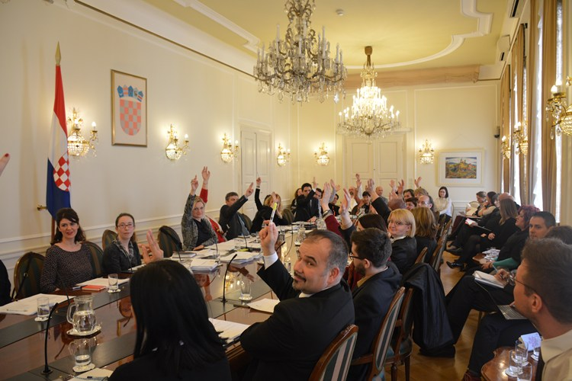
Na 1. (konstituirajućoj) sjednici šestog saziva Savjeta, održanoj 16. ožujka 2017. u zgradi Vlade Republike Hrvatske, usvojen je Poslovnik Savjeta. Poslovnik uređuje prava i obveze članova Savjeta, izbor, prava i obveze predsjednika Savjeta i zamjenika predsjednika Savjeta, pripremu i način sazivanja sjednice, tijek sjednice i način odlučivanja, radne skupine Savjeta, pitanja financijske i organizacijske potpore članovima Savjeta, postupak kandidiranja i izbora predstavnika organizacija civilnoga društva u povjerenstva, savjetodavna ili radna tijela na zahtjev tijela državne uprave, ureda Vlade i drugih tijela javne vlasti, kriterije i postupak kandidiranja i izbora članova i zamjenika članova Savjeta iz reda udruga i ostalih organizacija civilnoga društva te druga pitanja ustroja i rada Savjeta.
Nakon javnog isticanja kandidata, za predsjednicu Savjeta izabrana je Emina Bužinkić, predstavnica organizacija civilnoga društva koje djeluju u području zaštite i promicanja ljudskih prava, a za zamjenika predsjednice izabran je Boris Jurinić iz Ministarstva kulture, kao predstavnik državnih tijela.
U nastavku sjednice Savjet je informiran o procesu izrade Nacionalne strategije stvaranja poticajnog okruženja za razvoj civilnoga društva od 2018. do 2022. godine, o Izvješću o radu Savjeta za razvoj civilnoga društva u 2016. godini, Izvješću o financiranju projekata i programa organizacija civilnoga društva iz javnih izvora u 2015. te Izvješću o provedbi savjetovanja sa zainteresiranom javnošću u postupcima donošenja zakona, drugih propisa i akata u 2016. godini.
Zapisnik sa 1. konstituirajuće sjednice dostupan je na internetskoj stranici Ureda za udruge: https://udruge.gov.hr/UserDocsImages/dokumenti/Zapisnik%20-%201.%20sjednica%20Savjeta%2016.3.2017.%20-usvojeno.docx

3.2.2. Druga sjednica šestog saziva Savjeta

2. sjednica šestog saziva održana je 30. svibnja 2017. u zgradi Vlade Republike Hrvatske.
Na 2. (tematskoj) sjednici šestog saziva Savjeta raspravljalo se o ključnim izazovima u provedbi Europskog socijalnog fonda u Republici Hrvatskoj.
Predstavnici organizacija civilnoga društva, članovi Savjeta te gosti na sjednici su istaknuli probleme s kojima se organizacije civilnoga društva susreću pri provedbi projekata financiranih iz Europskog socijalnog fonda, te prijedloge za unapređenje postojećih praksi.
Predstavnici tijela iz sustava upravljanja i kontrole korištenja Europskog socijalnog fonda izložili su natječaje koje planiraju raspisati do kraja 2017. te je usuglašeno da će na temu Europskog socijalnog fonda biti u skorije vrijeme organizirana još jedna tematska sjednica Savjeta.
Članovi Savjeta ujedno su informirani o održanim Danima otvorenih vrata udruga 2017. na kojima je od 25. do 27. svibnja 2017. organizirano više od 440 različitih događanja udruga diljem Hrvatske.

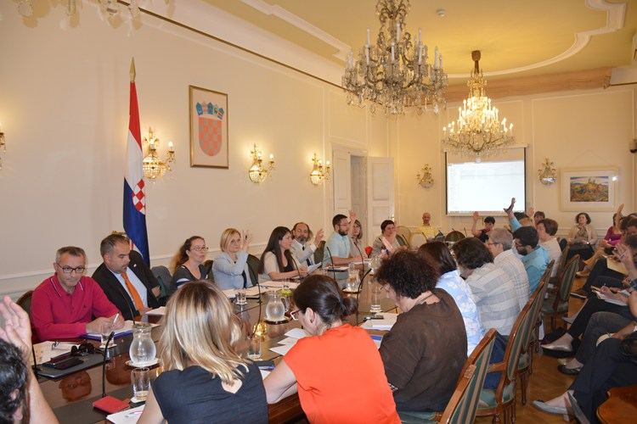
Na sjednici je također raspravljano o napretku u izradi Nacionalne strategije stvaranja poticajnog okruženja za razvoj civilnoga društva za razdoblje 2018. - 2022.
Članovi Savjeta informirani su da je Odluka o izmjenama i dopunama Odluke o osnivanju Savjeta za razvoj civilnoga društva upućena Vladi na usvajanje. Odluka je u odnosu na verziju koja je članovima Savjeta dostavljena na prvoj sjednici izmijenjena sukladno očitovanjima nadležnih tijela.
Sukladno verziji Odluke koja je upućena na usvajanje predloženo je povećanje broja članova Savjeta sa 31 na 37 i to za dva predstavnika tijela javne vlasti (Ministarstvo turizma i Središnji državni ured za šport) i četiri predstavnika organizacija civilnoga društva (predstavnici udruga iz područja turizma te tri predstavnika nacionalnih udruga lokalne i regionalne samouprave).
Zapisnik sa 2. sjednice dostupan je na internetskoj stranici Ureda za udruge: https://udruge.gov.hr/UserDocsImages/dokumenti/Zapisnik%20-%202.%20sjednica%20Savjeta%2030.5.2017.usvojeno.docx

3.2.3. Treća sjednica šestog saziva Savjeta

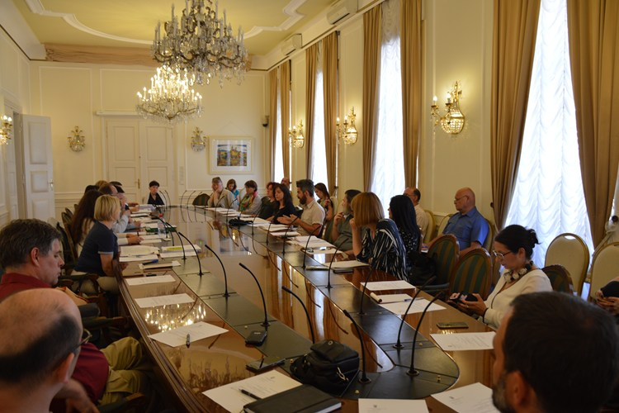
Treća sjednica Savjeta održana je 13. lipnja 2017. u zgradi Vlade Republike Hrvatske.
Na 3. sjednici šestog saziva Savjeta raspravljalo se o normativnom i financijskom okruženju za neprofitne organizacije.
Rasprava se fokusirala na izazove u primjeni Zakona o financijskom poslovanju i računovodstvu neprofitnih organizacija te pripadajućih podzakonskih akata (Pravilnik o neprofitnom računovodstvu i računskom planu, Pravilnik o sustavu financijskog upravljanja i kontrola te izradi i izvršavanju financijskih planova
neprofitnih organizacija te Pravilnik o izvještavanju u neprofitnom računovodstvu i Registru neprofitnih organizacija).
Također se raspravljalo i o primjeni Uredbe o kriterijima, mjerilima i postupcima financiranja i ugovaranja programa i projekata od interesa za opće dobro koje provode udruge.
Zaključak sjednice je da je bitno otvoriti raspravu o normativnom i financijskom okviru za rad organizacija civilnoga društva kako bi se izbjeglo nepotrebno administrativno opterećenje organizacija civilnoga društva te uspostavio učinkovit sustav financiranja projekata i programa od interesa za opće dobro.
Na sjednici su određene i buduće aktivnosti Savjeta koje uključuju strateško planiranje rada Savjeta te organiziranje tematske sjednice posvećene Nacrtu Nacionalne strategije stvaranja poticajnog okruženja za razvoj civilnoga društva od 2018. do 2022.
Zapisnik sa 3. sjednice dostupan je na internetskoj stranici Ureda za udruge: https://udruge.gov.hr/UserDocsImages/dokumenti/Zapisnik%20-%203.%20sjednica%20Savjeta%2012.6.2017.usvojeno.doc

3.2.4. Četvrta sjednica šestog saziva Savjeta

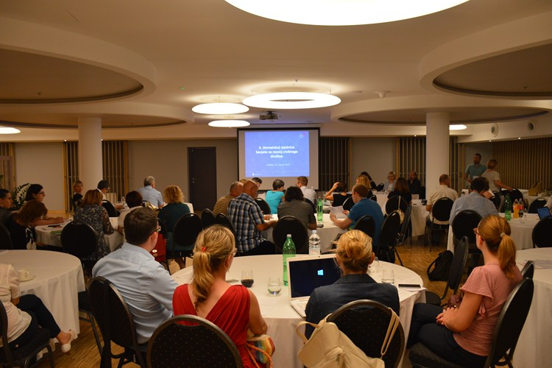
4. sjednica Savjeta, održana 12. srpnja 2017. u hotelu Academia u Zagrebu, bila je posvećena Nacrtu Nacionalne strategije stvaranja poticajnog okruženja za razvoj civilnoga društva od 2018. do 2022. godine. Na sjednici su osim članova i zamjenika članova Savjeta sudjelovali i članovi Radne skupine za izradu Nacrta Nacionalne strategije stvaranja poticajnog okruženja za razvoj civilnoga društva od 2018. do 2022. godine.
Na sjednici je predstavljeno vanjsko vrednovanje Nacionalne strategije stvaranja poticajnog okruženja za razvoj civilnoga društva od 2012. do 2016. godine. Ured za udruge u srpnju 2016. objavio je Poziv za iskaz interesa za provedbu evaluacije Nacionalne strategije stvaranja poticajnog okruženja za razvoj civilnoga društva 2012.-2016. Evaluacija provedbe Nacionalne strategije planirana je kao vanjska evaluacija s fokusom na relevantnost definiranih ciljeva, mjera i aktivnosti, izazove u provedbi i neposredne učinke. Prepoznati čimbenici uspješnosti i izazovi dosadašnje provedbe poslužili su kao podloga za definiranje preduvjeta uspješne provedbe mjera u budućnosti i održavanja postignutih rezultata. Evaluaciju je provodio Ekonomski institut iz Zagreba. Na sjednici Savjeta evaluaciju su predstavile Marijana Sumpor i Irena Đokić s Ekonomskog instituta Zagreb.
Nakon predstavljanja rezultata evaluacije članovima Savjeta predstavljen je Nacrt Nacionalne strategije stvaranja poticajnog okruženja za razvoj civilnoga društva od 2018. do 2022. godine, prvenstveno mjere i aktivnosti u kojima je Savjet predviđen kao sunositelj. Također, najavljeno je javno savjetovanje o Nacrtu Nacionalne strategije stvaranja poticajnog okruženja za razvoj civilnoga društva od 2018. do 2022. godine. Savjetovanje je objavljeno 14. srpnja 2017. na portalu e-Savjetovanja.
Zapisnik sa 4. sjednice dostupan je na internetskoj stranici Ureda za udruge: https://udruge.gov.hr/UserDocsImages/dokumenti/Zapisnik%20-%204%20sjednica%20SAVJETA%2012.7.2017.%20usvojeno.doc

3.2.5. Peta sjednica šestog saziva Savjeta

5. sjednica održana je 28. kolovoza 2017. u zgradi Vlade Republike Hrvatske.
Sukladno dogovoru s operativnog planiranja, Savjet je na 5. sjednici potvrdio osnivanje radnih skupina. Prema Poslovniku Savjeta, u cilju pripreme i obrade pojedinih tema za raspravu o nekom pitanju na sjednici ili za praćenje nekog područja, Savjet može osnovati svoje stalne ili povremene radne skupine. Radne skupine osnivaju se Odlukom Savjeta, a u radu radnih skupina Savjeta mogu sudjelovati i osobe koje nisu članovi Savjeta. Savjet osniva stalne radne skupine s godišnjim ciljevima i zadaćama te povremene radne skupine s kratkoročnim zadacima. Saziv radnih skupina temelji se na dobrovoljnim prijavama članova Savjeta. Članovi stalnih radnih skupina među sobom odabiru koordinatora. Osnovano je 5 radnih skupina:
- Radna skupina za financijski okvir;
- Radna skupina za normativni i institucionalni okvir;
- Radna skupina za praćenje provedbe Nacionalne strategije;
- Radna skupina za međunarodnu i razvojnu suradnju (uključujući i suradnju s EGSO);
- Radna skupina za vidljivost rada Savjeta.
Članovi Savjeta tijekom ljeta mogli su se prijaviti za sudjelovanje u radnim skupinama po izboru, a i prije 5. sjednice ponovljen je poziv za prijavu.
U sklopu sjednice predviđena je rasprava o reviziji Operativnog programa „Učinkoviti ljudski potencijali 2014. – 2020.“, no zbog spriječenosti predstavnice Ministarstva rada i mirovinskoga sustava Savjet je samo okvirno raspravio temu. Zaključak ove točke dnevnog reda bio je da Savjet traži pisano očitovanje Ministarstva rada i mirovinskoga sustava o planiranoj reviziji Operativnog programa „Učinkoviti ljudski potencijali 2014. – 2020.“ do kraja rujna 2017.
Predstavnici Ministarstva uprave predstavili su Nacrt Zakona o zakladama. Kao rezultat rasprave, predložena je organizacija radnog sastanka između nositelja izrade nacrta Ministarstva uprave i zainteresiranih predstavnika Savjeta oko konkretnih pitanja vezanih za Zakon.
Zapisnik sa 5. sjednice dostupan je na internetskoj stranici Ureda za udruge: https://udruge.gov.hr/UserDocsImages/dokumenti/Zapisnik%20-%205%20sjednica%20SAVJETA%2028.8.2017.%20usvojeno.doc

3.2.6. Šesta sjednica šestog saziva Savjeta

Na 6. sjednici, održanoj 24. studenog 2017., sudjelovali su novi članovi Savjeta imenovani sukladno Odluci o izmjenama i dopunama Savjeta za razvoj civilnoga društva (NN 62/17).
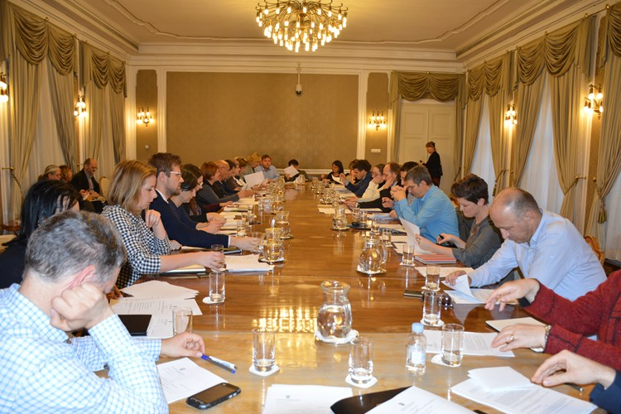
Sukladno posljednjim izmjenama i dopunama Odluke o osnivanju Savjeta za razvoj civilnoga društva, u Savjetu djeluje 37 članova (i zamjenika članova), a novi su članovi predstavnici Ministarstva turizma, Središnjeg državnog ureda za šport, nacionalnih udruga lokalne i regionalne samouprave te udruga iz područja turizma. Novi članovi imenovani su na sjednici Vlade održanoj 9. studenoga 2017. Također, između dvije sjednice, proveden je i postupak izbora zamjenskog člana iz reda udruga iz područja demokratizacije, vladavine prava, to jest razvoja obrazovanja.
Na sjednici je usvojen novi Poslovnik, sukladno obvezama proizašlim iz Odluke o izmjenama i dopunama Savjeta za razvoj civilnoga društva. Naime dosadašnji Poslovnik je dopunjen sukladno izmjenama i dopunama Odluke o osnivanju Savjeta te odredbama vezanima za rad radnih skupina. Temeljem rasprave na sjednici Savjet je prihvatio primjedbe vezane za postupke glasovanja u sklopu Savjeta te je odlučeno da će se članak 13. nadopuniti rečenicom: „Savjet će posebnom odlukom urediti način javnog i tajnog glasovanja“. Ured za udruge zadužen je izradu nacrta Odluke.
Koordinatori radnih skupina predstavili su aktivnosti radnih skupina između dvije sjednice Savjeta.
Predstavnici Ureda za udruge izložili su informacije o napretku u izradi Izvješća o financiranju projekata i programa organizacija civilnoga društva iz javnih izvora u 2016. godini. Nakon izrade kompletnog Izvješća, dokument će predstaviti Savjetu.
Na sjednici je predstavljen Prijedlog Uredbe o kriterijima za utvrđivanje korisnika i načinu raspodjele dijela prihoda od igara na sreću za 2018. godinu. Nakon rasprave, Savjet je predložio da dvije radne skupine, Radna skupina za financijski okvir te Radna skupina za normativni i institucionalni okvir, predlože Savjetu nove modele i procedure izrade Prijedloga Uredbe o kriterijima za utvrđivanje korisnika i načinu raspodjele dijela prihoda od igara na sreću.
Na sjednici je proveden i izbor predstavnika organizacija civilnoga društva predloženih za članove Upravljačkog odbora za Blok darovnicu za organizacije civilnoga društva i Upravljačkog odbora za Partnersku blok darovnicu u okviru Švicarsko-hrvatskog programa suradnje te Izbor predstavnika organizacija civilnoga društva predloženih za člana Povjerenstva za praćenje i unaprjeđenje sustava podrške žrtvama i svjedocima.
Zapisnik sa 6. sjednice dostupan je na internetskoj stranici Ureda za udruge: https://udruge.gov.hr/UserDocsImages/dokumenti/Zapisnik%20-%206%20sjednica%20SAVJETA%20usvojeno.doc

OPERATIVNO PLANIRANJE RADA SAVJETA

S ciljem definiranja prioriteta u radu te poboljšanja suradnje među članovima Savjeta 7. srpnja 2017. u Eko Parku Krašograd nedaleko od Zagreba održano je planiranje rada Savjeta. Na planiranju su sudjelovala 33 člana i zamjenika članova Savjeta te djelatnika Ureda za udruge, a moderatorica planiranja bila je konzultantica Martina Stažnik.
Ciljevi planiranja bili su:
- Omogućiti suradnju dionika s različitim interesima i facilitirati izgradnju novih odnosa i umrežavanje članova i članica Savjeta.
- Potaknuti razumijevanje i uključenost svih dionika Savjeta.
- Kroz pozitivne primjere, prepoznati viziju Savjeta u kontekstu kvalitetnih odnosa.
- Potaknuti participativnost te na primjeru radionice pokazati snagu zajedničkog promišljanja.
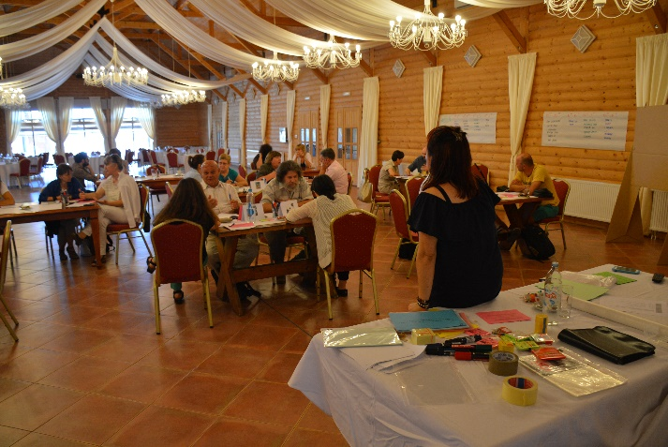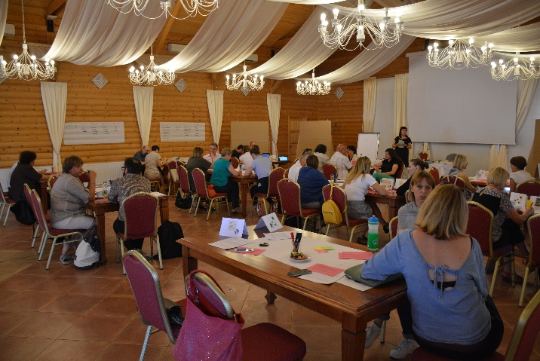
Metodologija rada bazirala se na participativnim grupnim procesima kao odgovor na kompleksne i polarizirane društvene odnose koji danas traže razumijevanje i uključenost svih dionika, a ne samo ispunjavanje partikularnih interesa društvenih skupina i pojedinaca na pozicijama moći. Promjena perspektive omogućila je interaktivni pristup radu koji je pak omogućio upotrebu kolektivnog potencijala grupe. Planiranje je osmišljeno u okviru strateškog pristupa Appreciative Inquiry.
Sudionici su u parovima razmijenili osobna profesionalna iskustva kada su sudjelovali i/ili bili dionik u nekom procesu (projekt, stvaranje organizacije, poslovni proces u organizaciji, provedba aktivnosti...) koje je bilo produktivno i uspješno te je ostvarilo željene rezultate. Izdvojili su ključne uvjete koji su omogućili pozitivno iskustvo. Zatim su u malim grupama zajednički odabrali tri ključna uvjeta koja žele „vidjeti“ u zajedničkom radu u Savjetu.
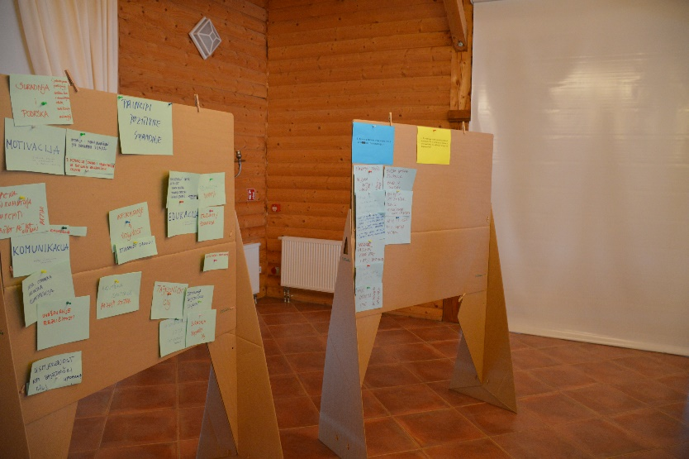
Sudionici operativnog planiranja definirali su tri ključne teme za rad Savjeta:
- Komunikacija i vidljivost
Savjeta prema van;
- Komunikacija prema Vladi;
- Formiranje radnih skupina.

RADNE SKUPINE SAVJETA

Prema Poslovniku Savjeta, u cilju pripreme i obrade pojedinih tema za raspravu o nekom pitanju na sjednici ili za praćenje nekog područja, Savjet može osnovati svoje stalne ili povremene radne skupine. Radne skupine osnivaju se Odlukom Savjeta, a u radu radnih skupina Savjeta mogu sudjelovati i osobe koje nisu članovi Savjeta. Savjet osniva stalne radne skupine s godišnjim ciljevima i zadaćama te povremene radne skupine s kratkoročnim zadacima. Saziv radnih skupina temelji se na dobrovoljnim prijavama članova Savjeta. Članovi stalnih radnih skupina među sobom odabiru koordinatora kojeg Savjet potvrđuje na svojoj prvoj sjednici nakon osnutka radne skupine.
Savjet odabire i imenuje koordinatora povremene radne skupine prilikom osnutka te radne skupine. Koordinatori radnih skupina imaju pravo nastupati u ime Savjeta pred tijelima državne uprave, organizacijama civilnoga društva i drugim organizacijama u pitanjima ili području iz nadležnosti radnog tijela, uz prethodno informiranje predsjednika Savjeta. O radu radnih skupina koordinatori redovito izvješćuju Savjet usmenim putem, a pisano Izvješće za Savjet pripremaju jednom godišnje do 31. siječnja naredne godine za rad stalnih radnih skupina u protekloj godini, odnosno po završetku zadaća povremene radne skupine. Stručne i tehničke poslove za potrebe stalnih i povremenih radnih skupina obavlja Ured za udruge.
Tijekom operativnog planiranja rada šestog saziva Savjeta, održanog 7. srpnja 2017. godine, a oslanjajući se na pozitivno iskustvo prošlog saziva Savjeta, predloženo je osnivanje radnih skupina u koje će se članovi Savjeta javiti prema svojim interesima. Također prema praksi iz prošlog saziva, u radnim skupinama mogu sudjelovati i vanjski stručnjaci, a predloženo je formiranje pet radnih skupina:
- Radna skupina za financijski okvir;
- Radna skupina za normativni i institucionalni okvir;
- Radna skupina za praćenje provedbe Nacionalne strategije stvaranja poticajnog okruženja za razvoj civilnoga društva;
- Radna skupina za međunarodnu i razvojnu suradnju (uključujući i suradnju s EGSO);
- Radna skupina za vidljivost rada Savjeta.

Navedene radne skupine potvrđene su na 5. sjednici održanoj 28. kolovoza 2017. godine.

Radna skupina za financijski okvir

Radna skupina za financijski okvir prvi je sastanak održala 22. rujna 2017. Članovi radne skupine usuglasili su se da primarna tema Radne skupine treba biti Uredba o kriterijima, mjerilima i postupcima financiranja i ugovaranja programa i projekata od interesa za opće dobro koje provode udruge. Uz ovu temu radna skupina fokusirat će se i na probleme vezane za sufinanciranje projekata i programa udruga financiranih iz EU fondova, prvenstveno Europskog socijalnog fonda, te programa prekogranične suradnje. Članovi Radne skupine predložili su Željku Leljak Gracin za koordinatoricu rada Radne skupine.
Drugi sastanak Radne skupine Savjeta za financijski okvir sazvan je 17. studenoga 2017. kako bi Radna skupina raspravila Prijedlog Uredbe o kriterijima za utvrđivanje korisnika i načinu raspodjele dijela prihoda od igara na sreću za 2018. godinu. Radna skupina zaključila je da će Savjetu predložiti dva zaključka vezana uz Prijedlog Uredbe o kriterijima za utvrđivanje korisnika i načinu raspodjele dijela prihoda od igara na sreću za 2018. godinu:
1) Potrebno je povećati sredstva u području 8. za organizacije koje pridonose razvoju civilnoga društva.
2) Pri izradi Uredbe o kriterijima za utvrđivanje korisnika i načinu raspodjele dijela prihoda od igara na sreću u sljedećim godinama potrebno je uključiti organizacije civilnoga društva u postupak izrade sektorskih analiza, prvenstveno kroz postupak javnog savjetovanja, te je potrebno pravovremeno započeti s izradom sektorskih analiza.

Radna skupina za normativni i institucionalni okvir

Radna skupina za normativni i institucionalni okvir prvi je sastanak održala 22. rujna 2017. godine.
Radna skupina usuglasila se da je potrebno predložiti i formalizirati način odlučivanja Savjeta te jačati utjecaj Savjeta kao savjetodavnog tijela Vlade.
Drugi sastanak radne skupine održan je 13. prosinca 2017. godine. Drugi sastanak Radne skupine sazvan je kako bi Radna skupina definirala prioritete u radu, a posebice imajući u vidu 6. sjednicu Savjeta, to jest raspravu o Prijedlogu Uredbe o kriterijima za utvrđivanje korisnika i načinu raspodjele dijela prihoda od igara na sreću za 2018. godinu.
Na 6. sjednici na kojoj je predstavljen Prijedlog Uredbe o kriterijima za utvrđivanje korisnika i načinu raspodjele dijela prihoda od igara na sreću za 2018. godinu, Savjet je zaključkom pozvao Radnu skupinu za financijski okvir te Radnu skupinu za normativni i institucionalni okvir da predlože novi model izrade Uredbe o kriterijima za utvrđivanje korisnika i načinu raspodjele dijela prihoda od igara na sreću. Radna skupina složila se da je pitanje izrade novog modela izrade Uredbe prioritet u radu. Također je naglašeno da su analize nacrta Zakona o zakladama te Zakona o sportu također prioriteti Radne skupine u prvom tromjesečju 2018. Zbog nedostatka kvoruma, Radna skupina nije predložila kandidata za koordinatora Radne skupine.

Radna skupina za praćenje provedbe Nacionalne strategije stvaranja poticajnog okruženja za razvoj civilnoga društva

Radna skupina za praćenje provedbe Nacionalne strategije stvaranja poticajnog okruženja za razvoj civilnoga društva održala je prvi sastanak 22. rujna 2017. Budući da je sukladno Odluci o osnivanju Savjeta za razvoj civilnoga društva jedna od zadaća Savjeta praćenje provedbe Nacionalne strategije stvaranja poticajnog okruženja za razvoj civilnoga društva, ključna je uloga ove Radne skupine definiranje modela praćenja provedbe Nacionalne strategije stvaranja poticajnog okruženja za razvoj civilnoga društva za razdoblje od 2018. do 2022.
Radna skupina predložila je uključivanje u praćenje provedbe Strategije kroz pripremu sažetaka o provedbi za sjednice Savjeta, u suradnji s Uredom za udruge. Imajući u vidu veličinu dokumenta i velik broj predloženih mjera i aktivnosti Strategije predlaže se fokusiranje na nekoliko ključnih mjera unutar Strategije koje bi Radna skupina pratila. Također predlaže se izrada manjeg Upitnika o provedbi Strategije koji bi se na godišnjoj razini upućivao nositeljima i sunositeljima aktivnosti Strategije. Svakako je potrebno dodatno animirati tijela koja su nositelji i sunositelji aktivnosti u Strategiji da sudjeluju u praćenju provedbe.
Radna skupina se planira aktivno uključiti u praćenje provedbe aktivnosti u kojima je Savjet sunositelj. Za koordinatora radne skupine predložena je Miljenka Buljević, predstavnica udruga iz područja kulture.

Radna skupina za međunarodnu i razvojnu suradnju (uključujući i suradnju s EGSO)

Radna skupina za međunarodnu i razvojnu suradnju (uključujući i suradnju s EGSO) prvi je sastanak održala 22. rujna 2017., a drugi sastanak 3. studenoga 2017. godine.
Budući da rad ove Radne skupine uključuje i suradnju s predstavnicima civilnoga društva iz Hrvatske, članovima Europskog gospodarskog i socijalnog odbora, predstavnici EGSO-a pozvani su na drugi sastanak Radne skupine te je predloženo da sudjeluju u radu Radne skupine kao vanjski članovi.
Na sastancima Radne skupine predloženo je snažnije uključivanje Savjeta u aktivnosti međunarodne suradnje Ureda za udruge. Predloženo je da se na svakoj sjednici Savjeta uvede kraće izlaganje članova EGSO-a o novostima iz Europskog gospodarskog i socijalnog odbora. Predloženo je i da Radna skupina kontaktira saborski Odbor za europske poslove s ciljem uspostavljanja suradnje. Predlaže se i uspostava suradnje s Predstavništvom Europske komisije u Hrvatskoj.
Radna skupina predložila je uključivanje Radne skupine u aktivnosti vezane za predsjedanje Hrvatske Vijećem EU (2020. godina), članstvo u Vijeću za ljudska prava UN-a (za razdoblje 2017. – 2019.), te predsjedanje Vijećem Europe (2018. godina) te sudjelovanje u aktivnostima Ministarstva vanjskih i europskih poslova po pitanjima Međunarodne razvojne suradnje.
Za koordinatora radne skupine predložen je Ivan Novosel, predstavnik udruga iz područja zaštite i promicanja ljudskih prava.

Radna skupina za vidljivost rada Savjeta

Radna skupina za vidljivost rada Savjeta sastanak je održala 22. rujna 2017. Budući da će se rad Radne skupine temeljiti na konkretnim prijedlozima za unapređenje vidljivosti Savjeta, na 1. sastanku predloženo je da svi prisutni izlože svoje prijedloge za unapređenje vidljivosti Savjeta.
Na prvom sastanku raspravljano je i o prijedlozima koje je predsjednica Savjeta uputila putem e-maila te o prijedlozima za jačanje vidljivosti Savjeta o kojima se raspravljalo na operativnom planiranju rada Savjeta. Prisutni su se složili da u pogledu vidljivosti treba razlikovati vidljivost rada Savjeta prema javnosti te vidljivost rada Savjeta prema Vladi.
Na sastanku je podržana inicijativa za održavanje sjednica Savjeta izvan Zagreba kako bi se osnažila vidljivost Savjeta u lokalnim sredinama. Ured za udruge izradit će listu medija i novinara koji su zainteresirani za praćenje rada Savjeta.
Predložen je i live streaming sjednica Savjeta. Ured za udruge ima potrebnu opremu i Youtube kanal te predloženu mjeru može realizirati
U pogledu vidljivosti prema Vladi istaknuto je da je potrebno informirati Vladu nakon održanih sjednica Savjeta o svim zaključcima sa sjednice.
Potrebno je pojačati i djelovanje članova Savjeta prema udrugama iz područja koje predstavljaju, prvenstveno kroz intenzivniju diseminaciju informacija o radu Savjeta.
Također predloženo je da Ured za udruge izradi banner Savjeta koji bi svi članovi Savjeta postavili na web stranice svojih institucija/udruga. Ured za udruge tijekom listopada 2017. izradio je banner Savjeta te ga proslijedio svim članovima Savjeta.
Članovi Radne skupine za koordinatoricu su predložili Ivu Rašić iz Ureda za udruge budući da je velik dio aktivnosti vezan za jačanje vidljivosti rada Savjeta u nadležnosti Ureda za udruge.

PLANIRANE AKTIVNOSTI SAVJETA U 2018. GODINI

Savjet će i u 2018. nastaviti sa svim redovnim aktivnostima definiranim u Odluci o osnivanju Savjeta za razvoj civilnoga društva.
Praćenje provedbe Nacionalne strategije stvaranja poticajnog okruženja za razvoj civilnoga društva za razdoblje 2018. do 2022. bit će jedna od ključnih točki u radu. Savjet će uz praćenje provedbe Strategije kroz rad Radne skupine i redovito izvještavanje na sjednicama, sudjelovati i u provedbi Strategije kao sunositelj aktivnosti.
U 2018. očekuje se intenzivniji rad Radnih skupina. Radne skupine pokazale su se kao koristan alat za intenzivniji rad članova Savjeta u ključnim pitanjima vezanim za razvoj civilnoga društva. Radne skupine tijekom 2017. definirale su prioritete u radu te će u 2018. sukladno tome davati preporuke, mišljenja i analize. Svakako je jedan od ključnih točaka rada radnih skupina Savjeta u 2018. izrada prijedloga novog modela donošenja Uredbe o kriterijima za utvrđivanje korisnika i načinu raspodjele dijela prihoda od igara na sreću.
Jačanje vidljivosti rada Savjeta bit će tema od posebnog interesa u 2018. godini. Sukladno zaključcima s operativnog planiranja rada Savjeta, vidljivost rada Savjeta prema javnosti i prema Vladi bitna je komponenta uspješnog rada Savjeta.

U vrijeme javnog savjetovanja Nacionalna strategija odnosila se na razdoblje 2017. – 2021. Naknadno je razdoblje provedbe strategije izmijenjeno te se Strategija sada odnosi na razdoblje 2018. – 2022.
Daniel Glunčić i Ivan Mintas podnijeli su 18. prosinca 2017. ostavku na članstvo u Savjetu zbog novih dužnosti. Ured za udruge uputio je Ministarstvu vanjskih i europskih poslova zahtjev za imenovanjem novog člana i zamjenika člana.
Ministarstvo rada i mirovinskoga sustava dopisom od 16. lipnja 2017. dostavilo je novo imenovanje zamjenika člana Savjeta. Miroslav Smetiško zamijenio je dotadašnju zamjenicu članice Mariju Knežević Kajari. Miroslav Smetiško imenovan je zamjenikom člana na sjednici Vlade održanoj 9. studenoga 2017. godine.
Nacionalna zaklada za razvoj civilnoga društva dopisom od 21. kolovoza 2017. dostavila je prijedlog novog zamjenika člana Luku Bogdana, koji je na tom mjestu zamijenio dotadašnju zamjenicu članice Jelenu Šišaru. Imenovanje Luke Bogdana potvrđeno je na sjednici Vlade održanoj 9. studenoga 2017. godine.
Zamjenica članice iz područja demokratizacija, vladavina prava te razvoja obrazovanja, Marina Dimić Vugec dostavila je ostavku na članstvo u Savjetu 25. kolovoza 2017. Nakon provedenog Javnog poziva za izbor zamjenika člana u navedenom području, Vlada RH imenovala je Martinu Horvat za zamjenicu članice u području demokratizacije, vladavine prava te razvoja obrazovanja na sjednici održanoj 9. studenoga 2017. godine.
Zamjenik članice iz područja zaštite potrošača Željko Tomašić podnio je ostavku na članstvo u Savjetu 1. prosinca 2017. Savjet je na sjednici održanoj 10. siječnja 2018. prihvatio ostavku. Ured za udruge pokrenuo je proceduru izbora novog zamjenika člana Savjeta iz područja zaštite potrošača.

